Синтез серии олигосахаридов, родственных гепарансульфатам
Токатлы А.И.,^{1,2} Винницкий Д.З.¹
Студент, 2 курс магистратуры
¹Лаборатория химии гликоконъюгатов,
Институт органической химии им. Н.Д. Зелинского, Москва, Россия
²МИРЭА - Российский технологический университет, Институт тонких химических технологий, Москва, Россия
E–mail: tokatly.alex@gmail.com
Гепарансульфаты – представители класса гликозаминогликанов, линейных полисахаридов, широко представленных в тканях человеческого организма и задействованных во многих физиологических и патологических процессах. В силу способности связываться с широким спектром белков, гликозаминогликаны участвуют в клеточной сигнализации, росте и дифференциации тканей, миграции и адгезии клеток, а также в каскаде свертывания крови [1]. В связи с высокой гетерогенностью гликозаминогликанов и сложностью их выделения из природных источников, для исследования связи между структурой данных соединений и проявляемой ими активностью перспективным направлением является синтез и изучение биологической активности серии их олигосахаридных фрагментов.
В данной работе для получения целевых олигосахаридов 1-3 нами была разработана конвергентная синтетическая схема (Рис. 1). Из простейших моносахаридов: пентаацетата-β-D-глюкозы и D-глюкозамина, были получены общие предшественники 6 и 7, из которых затем были синтезированы ключевые дисахариды 4 и 5. Из этих молекул, в свою очередь, были получены целевые структуры 1-3. Кроме этого, для проведения биологических исследований, были получены конъюгаты целевых олигосахаридов с флуоресцеин-изотиоцианатом. Прямое связывание полученных соединений с клетками человека проводится методами проточной цитофлуорометрии и флуоресцентной микроскопии.

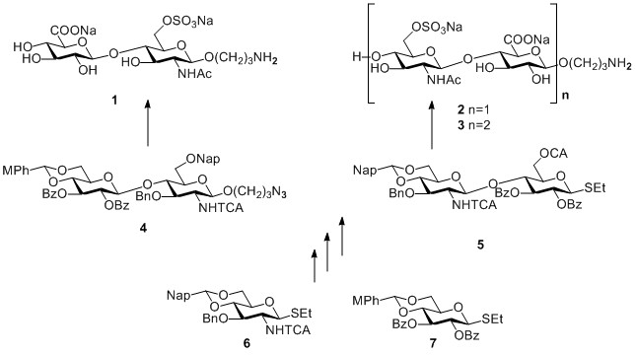
Рис. 1 Схема синтеза целевых олигосахаридов 1-3

Литература
1. Gandhi N.S., Mancera R.L. The structures of Glycosaminoglycans and their Interactions with Proteins // Chemical Biology and Drug Design. 2008. No. 72 (6). 455-482.

Работа выполнена при поддержке Российского Научного Фонда (грант 19-73-20240).

